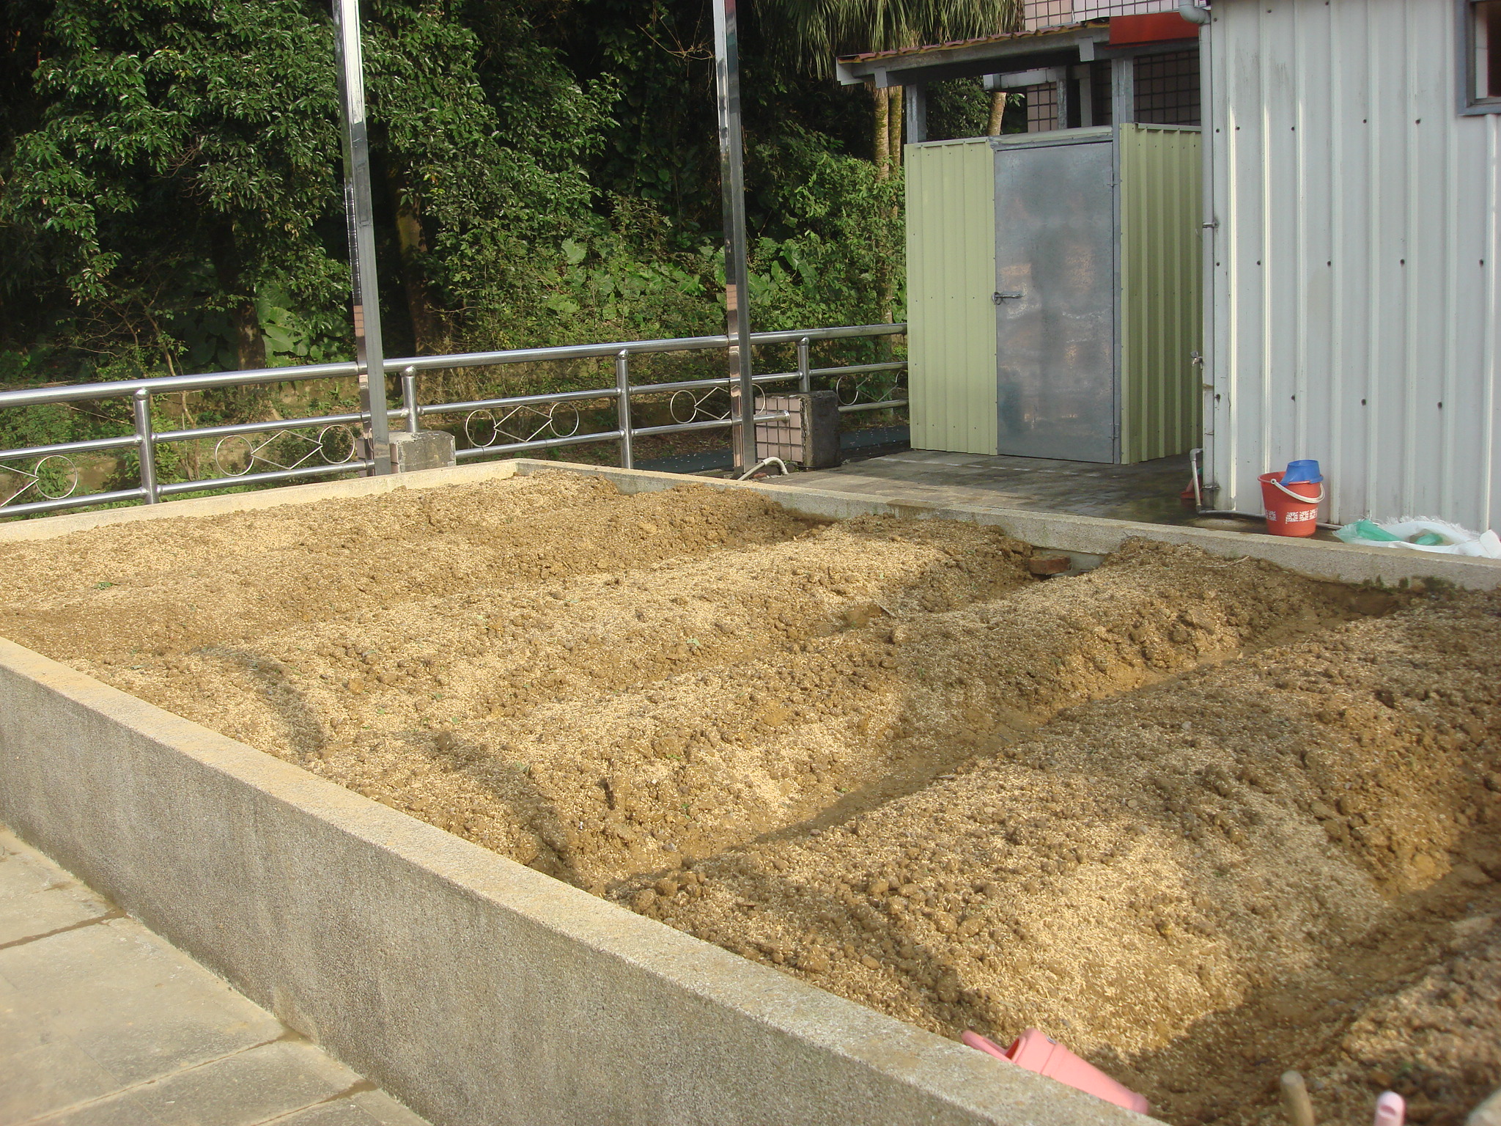
從一片不毛之地

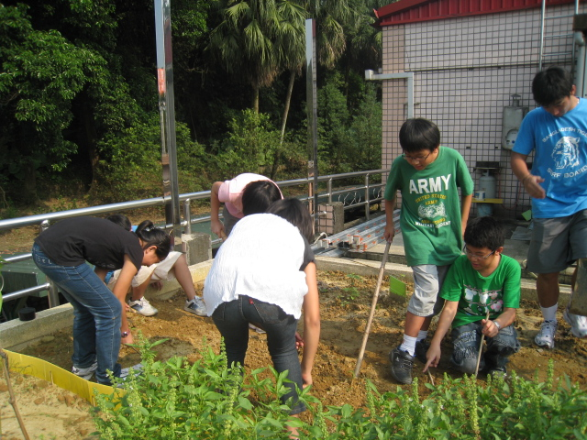
經過孩子們辛勤的耕種
既美觀又富教育意義
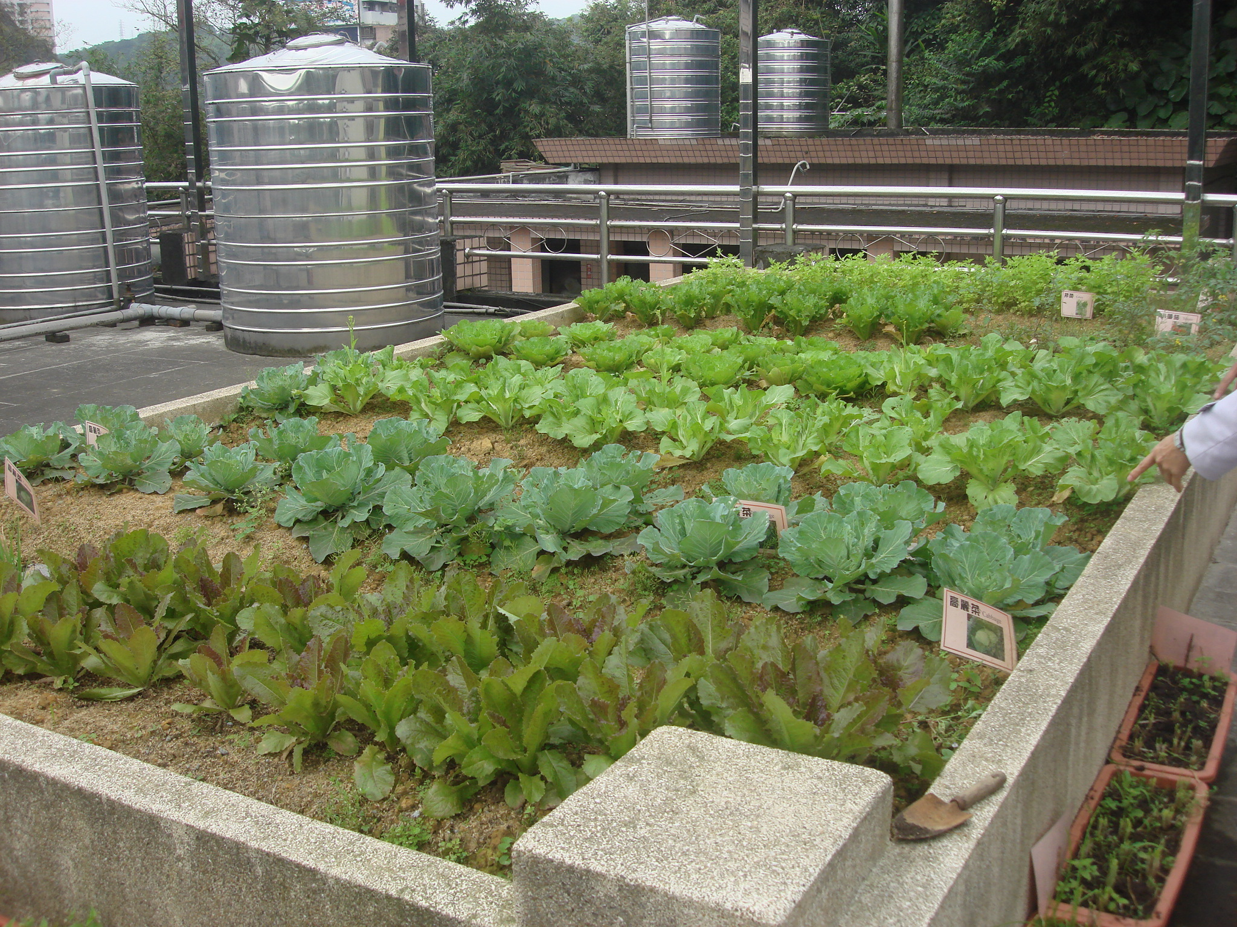
呈現一片欣欣向榮，種有各式各樣的蔬菜

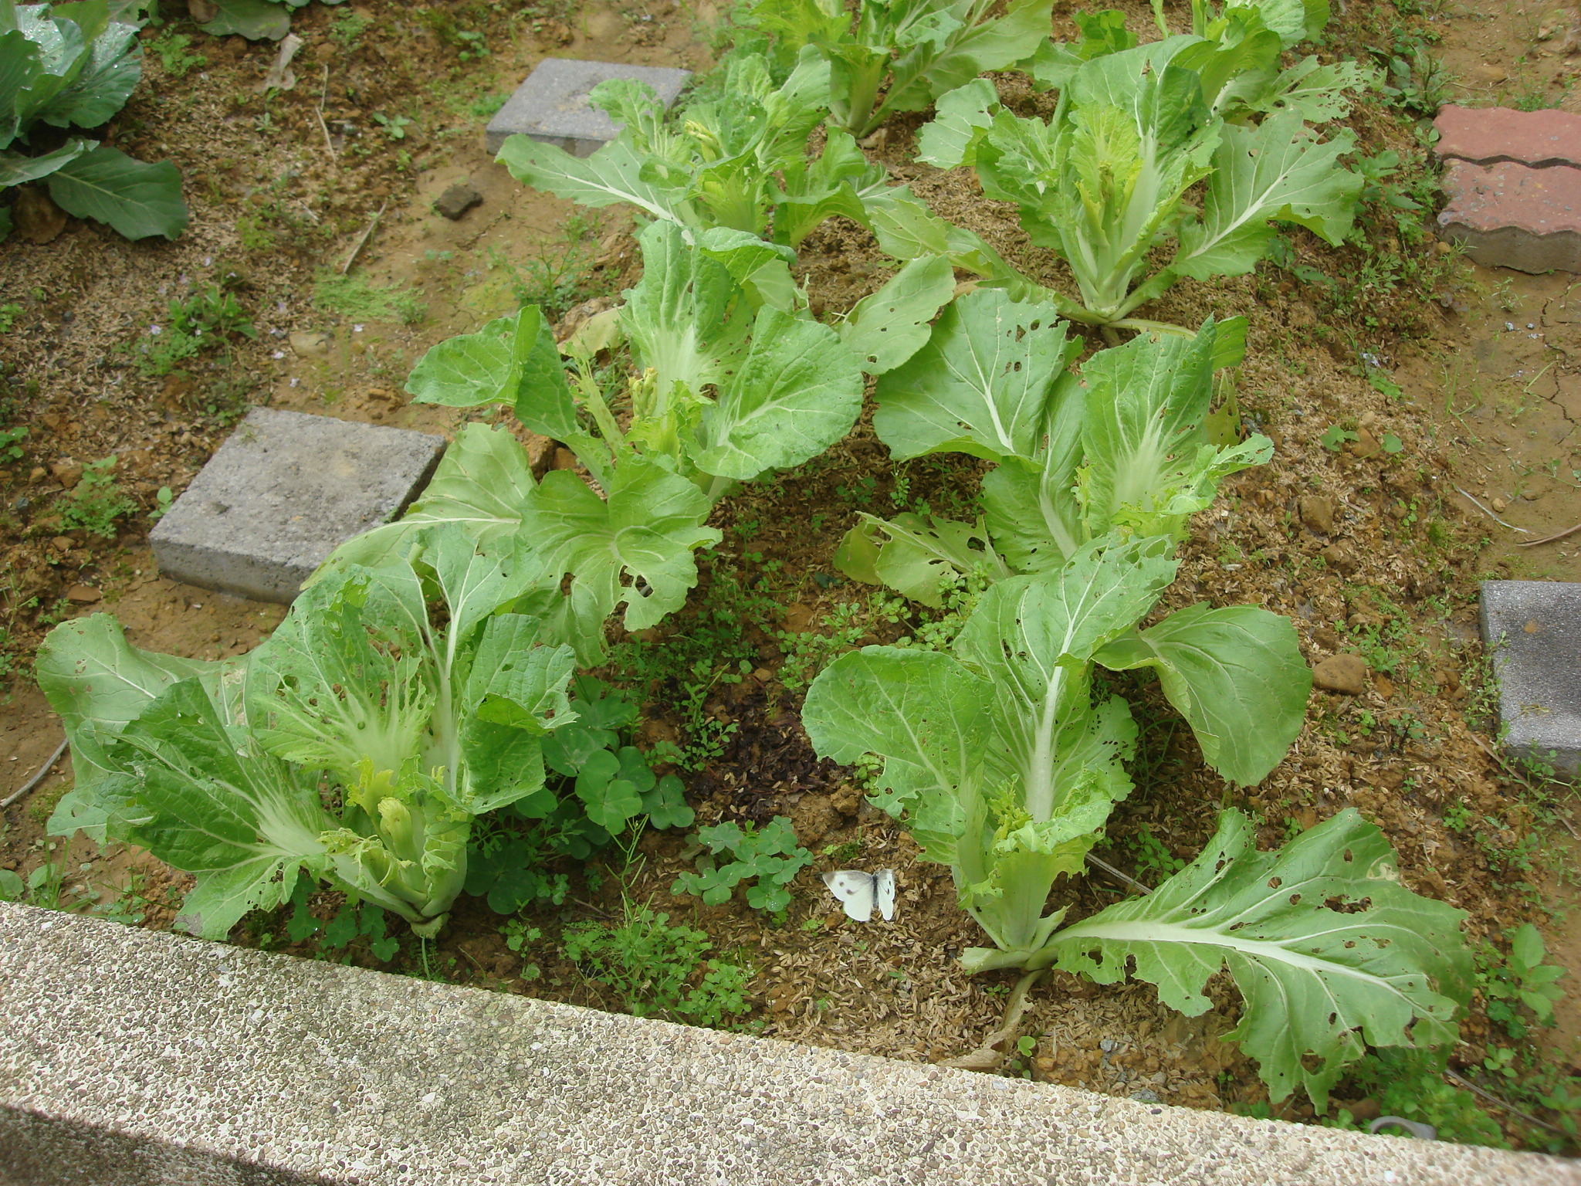
這是塊有機的農地，你看！還有蝴蝶呢！

